東莞物流園，真正的大灣區協作

原创 简思智库 [简思智库](javascript:void(0);)

**简思智库**

微信号 GNSSTT

功能介绍 策者简也，思而后行。

2023-04-25[原文](https://mp.weixin.qq.com/s?__biz=MzUyNzQyMzYwNQ==&mid=2247494284&idx=1&sn=9d8b64896c157499115ff7f7dc56f61b&chksm=2bcd04670ded367ee1638f6058d990093912b3ec7a2e8171abe6021c3f4244b443478f33cedc&scene=27#wechat_redirect&cpage=54) 发表于

收录于合集 #香港的声音 241个





**簡思智庫有話説：**如果香港缺地、缺人，就可以用好大湾区腹地，把部分功能转移到大湾区，实现真协作，做到真双赢。

**這是簡思智庫的第 765 篇原創**

**作者：**盧永雄，政治、財經深度研究者。前星島集團CEO、星島報社總編、現巴士的報總編CEO。

香港立法會議員分紅隊和紫隊兩隊，由特首李家超帶隊，到訪廣東，其中一個重點，是調研粵港澳大灣區如何齊心合力，作高質量發展。

一行人去了參觀東莞—香港國際空港中心，這的確是一個大灣區合作的典型案例，值得一書。

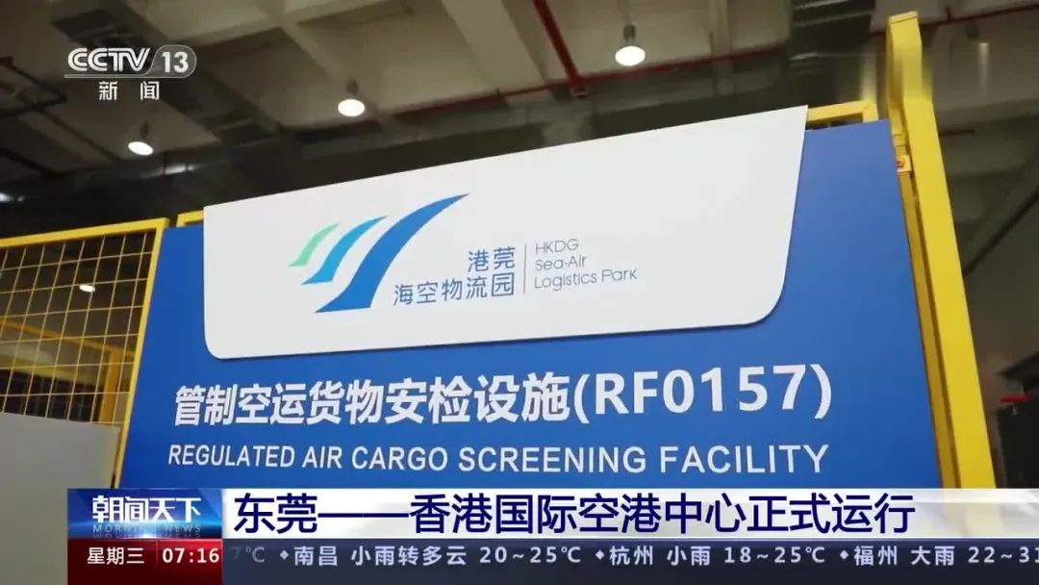

香港是國際航空樞紐，過去3年受疫情影響，客運一度幾近停頓，但貨運卻一直忙過不停，但香港的瓶颈亦突顯出來。

香港發展國際航空樞紐生意，**1. 缺地。2. 缺人。3. 受到政治因素約束。**

以興建機場第3條跑道為例，由2016年開始拍板興建，去年11月25日才正式啟用。填海拓地 650 公頃，跑道工程歷時4年完工，其他工程包括擴建二號客運大樓、興建 T2 客運廊、新旅客捷運系統及行李處理系統，預算於 2024 年完成。

由於當年受政治因素影響很大，填海規模固然受限，也不敢直接向立法會財委會申請撥款，繞一個圈由機管局自行借貸融資興建，增加了利息開支，間接花多了錢，時間也用多了。

如今完善了政制，大大減少政治阻力，但香港缺地、缺人的問題仍未解決。

我們要改變一下思維方式，要定下目標然後倒推。

國家定下了2049年發展成為社會主義現代化強國的目標，估計屆時中國的GDP是美國的兩倍，粵港澳大灣區很大機會仍然是國家經濟的火車頭。

而香港很可能仍是粵港澳大灣區國際航空樞紐，用這個26年後的遠景去倒推，香港航空業要如何發展，才可以追上這個巨大的需求？

我和空運業人士聊過，不要講去到2049年，只是去到中途目標時點2035年，香港機場只有3條跑道並不足夠，要有5條跑道。

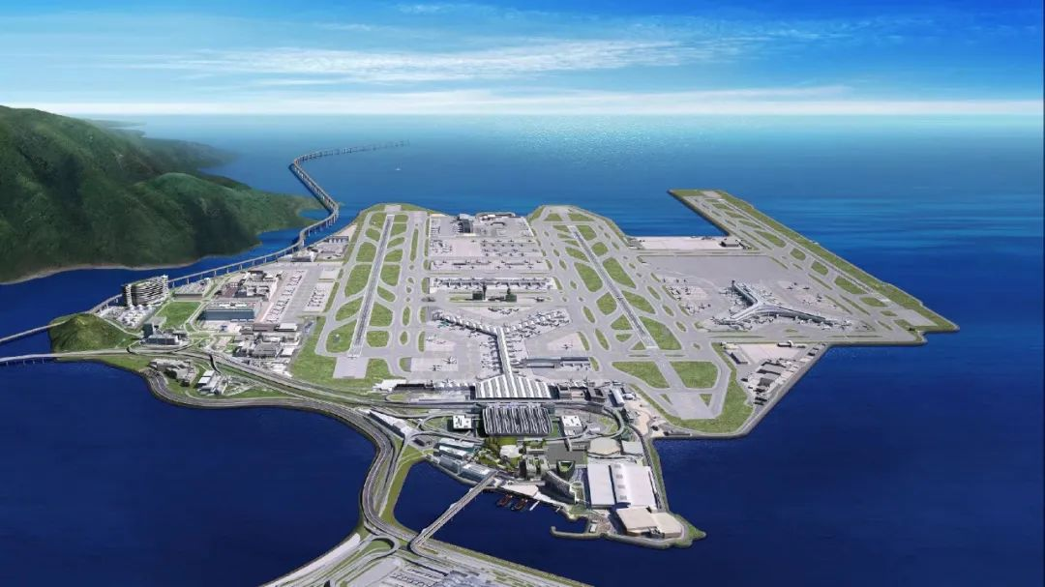

廣州白雲機場現在有3條跑道，到2035年有5條跑道，而上海浦東國際機場在2035年將擴至擁有8條跑道，香港機場的規模不夠。

另外，香港不夠人不夠地，就要向內地借人借地，香港機管局在東莞搞的香港國際空港中心，就是這種概念。

現在香港有大量空運貨物由內地運到香港機場，然後作分類處理，再行清關，運上貨機出口。

在東莞設立物流中心後，就將這個工序前置到東莞港的綜合保稅區內，用香港空運貨物保安的方式，理貨清關，再從水路無縫運到香港國際機場的貨運碼頭，無須安檢直接上機轉運到世界各地。

國際貨物亦可套用上述路線反向進口內地。

香港不止土地不夠，連跨境貨櫃車司機也嚴重不足，這個在東莞理貨清關海運到港的方式，節省了跨境司機，未來可以處理香港一半的空運貨量。

**香港用好大灣區腹地，和東莞合作雙贏，這是真正的大灣區協作。**



香港若建不起5至8條跑道，是否可以控股珠海機場？機管局自2006年便以專營權模式經營管理珠海機場，港珠澳大橋落成之後，更拉近了香港機場及珠海機場之間的距離。

機管局去年11月和珠海市簽署諒解備忘錄，研究入股珠海機場。但機管局只做小股東用處不大，仍然是兩個機場的思維。

若機管局能控股珠海機場，然後港珠兩地機場完全合併使用，就是另一回事。珠海正規劃興建第2跑道，兩地機場合併運作，有一加一等如三的效應。

過去粵港各自為政，競爭心態甚於合作。未來在粵港澳大灣區一體發展的思維下，「9+2」城市要各大力發揮本身強項，在不同領域各自合作讓利，才能以最快速度，建成世界一流的灣區。

**不念过去**

**END**

**不畏将来**



欢迎您投稿原创文章到简思智库，让您的声音被更多人听到



请长按下方二维码添加简思智库工作微信投稿。（或搜索添加微信ID：**GTT_CN**）







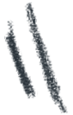

**感谢阅读，请关注我们，或点右下角“赞”和“在看”分享。**



### 精选留言

用户设置不下载评论